Innovative Netztarife als notwendiger Schritt zur Netzfreundlichkeit
Themenbereich: (4) Aktive Endkunden-/Prosumerpartizipation & Gebäudesektor
Georg LETTNER⁽¹⁾, Daniel SCHWABENEDER⁽¹⁾
⁽¹⁾ TU Wien, Institute of Energy Systems and Electrical Drives, Energy Economics Group

Motivation und zentrale Fragestellung
Netzverträgliches Verhalten wird mit Hilfe der Netzanschlussbedingungen von Verbrauchs- und Erzeugungsanlagen, also durch die sogenannten „Technische und Organisatorische Regeln für Betreiber und Benutzer von Netzen (TOR)“ [1] geregelt. Diese schreiben technische Spezifikationen vor, die eingehalten werden müssen. Jedoch sind diese Spezifikationen statisch vorgeschrieben, das bedeutet, die Anlagen werden mit einem „passivem“ Verhalten (z.B. Q(U)-Regelung) mit fixen Einstellungen an das Stromnetz angeschlossen. Eine aktive netzfreundliche Rolle für Verbraucher, Erzeuger und Prosumer kann einen positiven Effekt bei der Ertüchtigung der Stromnetze erzeugen. Jedoch fehlen in der aktuelle Systemnutzungsverordnung [2] monetäre Anreize für ein aktives Verhalten einzelner Anlagen und ebenso bei der gemeinschaftlichen Nutzung, z.B. bei Energiegemeinschaften.

Methodische Vorgangsweise
Netzdienliches Verhalten ist dann gegeben, wenn die Anlagen auf erkennbare kritische Situationen individuell und anlagenspezifisch reagieren. Eine Voraussetzung dafür ist den lokalen Netzzustand zu kennen und/oder vorhersagen zu können. Die Anlagen werden dann „aktiv“ gesteuert, um kritische Netzsituationen zu vermeiden oder zu beheben (z.B. Reduktion der Ladeleistung bei Elektrofahrzeugen). Als netzfreundliches Verhalten ist ebenfalls ein „aktiver“ Beitrag der Anlagen zu verstehen. Dieser beruht jedoch nicht auf Signalen und Steuerung des Netzbetreibers und dem realem Netzzustand, sondern auf holistischen Erfahrungswerten. Darunter fallen u.a. den lokalen Verbrauch bei hoher lokaler Erzeugung (Stichwort: Sonnenschein) durch Flexibilitäten (z.B. Batteriespeicher, Wärmepumpen, Ladesäulen) zu erhöhen und steuern. [3]
Als konkreten Analysefall dient eine Erneuerbare Energiegemeinschaft (EEG) mit 30 Haushalten die unterschiedliche Elektrifizierungsgrade (Photovoltaik, Wärmepumpe, Batteriespeicher, Ladestation für Elektrofahrzeuge) haben, siehe Abbildung 1 für einen hohen Grad der von Flexibilitätsoptionen.

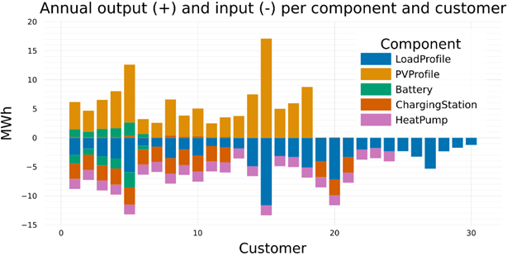
Abbildung 1 Technologieoptionen der unterschiedlichen Haushalte
Die Analyse erfolgte mit dem Femto-Framework [4] und einem linearem Optimierungsmodell für unterschiedliche innovative Netztarife und als Vergleich der Einzeloptimierung und der gemeinschaftlichen Sichtweise der Haushalte.

Ergebnisse und Schlussfolgerungen
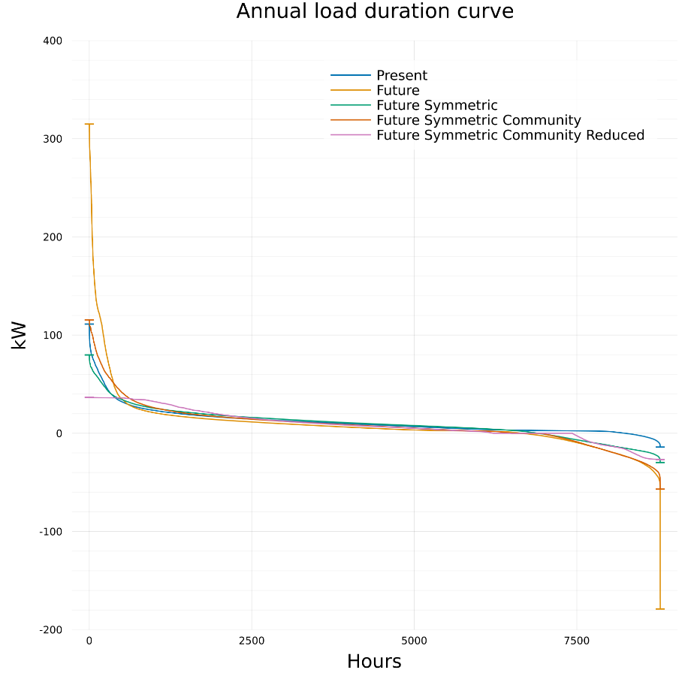
Die Ergebnisse zeigen, dass eine gemeinschaftliche Sichtweise einen hohen positiven Effekt auf die Lastspitzen der betrachteten Haushalte hat, siehe Abbildung 2. Die schon länger diskutierte Weiterentwicklung der Netzentgeltstruktur (Stichwort: Tarife 2.1 [5]) sieht einen stärkeren Fokus auf die leistungsabhängige Komponente der Netztarife vor. Diese können einen Anreiz für netzfreundliches Verhalten schaffen und positive Steuerungseffekte für den Netzbetrieb ermöglichen, da Lastspitzen zu Kostenerhöhungen führen würden. Aktuell ist keine gemeinschaftliche Sichtweise der Leistungsspitzen bei EEGs in den Tarifen 2.1 vorgesehen. Jeder Netzanschluss wird einzeln betrachtet, dies wiederrum führt zu keinen Anreizen Bezugsleistungen innerhalb der EEG zu erhöhen, wenn es lokalen Erzeugungsüberschuss gibt. Denn in weiterer Folge könnten die Kosten der EEG Endkunden für die höheren Bezugswerte aus diesen Überschüssen steigen. Daher wird die Einführung von virtuellen Zählpunkten für „aktive“ EEGs empfohlen. Virtuelle Zählpunkte bedeuten in diesem Zusammenhang, dass die Zählpunkte der EEG gemeinsam betrachtet werden. Es soll damit ermöglicht werden das Lasterhöhungen aufgrund regionaler Erzeugung nicht für die Entrichtung von leistungsabhängigen Netzentgelten herangezogen werden. Es wird sozusagen die Einspeise- und Verbrauchslasten virtuell gegengerechnet. Die Herausforderung dabei ist diese virtuellen Zählpunkte auf die Netztopologie zu verorten, um eine gleichmäßige Auslastung der Netzabzweige und die Einhaltung von Spannungs- und Stromgrenzen auch zu unterstützen.

Abbildung 2 Jahresdauerlinie der Lastkurven der EEG für unterschiedliche Netztarifoptionen

Danksagung
Die Arbeit wurden durchgeführt:
- Im Projekt „BEYOND“ im Rahmen der ERA-NET Smart Energy Systems Initiative im Auftrag des Bundesministeriums für Klimaschutz, Umwelt, Energie, Mobilität, Innovation und Technologie (BMK) und des Klima- und Energiefonds durchgeführt und durch das Forschungs- und Innovationsprogramm Horizon 2020 der Europäischen Union unterstützt und ist Teil von Green Energy Lab.
- Im Projekt „Energy Point“ aus Mitteln des Klima- und Energiefonds gefördert und im Rahmen des Energieforschungsprogramms 2020 durchgeführt.
Literatur
[1] https://www.e-control.at/documents/1785851/1811582/TOR-Uebersicht-V2_4.pdf/0fdd408f-07c1-a26a-a6fb-adf8e7683a1e?t=1612272903704
[2]https://www.ris.bka.gv.at/GeltendeFassung.wxe?Abfrage=Bundesnormen&Gesetzesnummer=20010107&FassungVom=2022-01-01
[3] https://www.smartgrids.at/files/smartgrids/Dateien/Dokumente/Dokumente/2022-01%20Positionspapier_Netzfreundliche%20EEGs_TP%20SGA.pdf
[4] Schwabeneder, D. (2022). On the integration of distributed flexibilities in electricity markets
[Dissertation, Technische Universität Wien]. reposiTUm. https://doi.org/10.34726/hss.2022.25336
[5] https://www.e-control.at/marktteilnehmer/strom/netzentgelte/tarife-2-1

Gußhausstr. 25-27/E370-03, 0043158801370376, lettner@eeg.tuwien.ac.at, www.eeg.tuwien.ac.at

